 |  | PROJE BAŞLANGIÇ TOPLANTISI VE KÜMELENME EĞİTİMİ  25-28 Ağustos 2014 | 
Çalışma Hakkında | Tüm çalışmalar, gruplar halinde, fikir üretme teknikleri, gruplar arası paylaşımlar ve değerlendirmeler yoluyla gerçekleştirilecektir.  Çalışmanın moderatörlüğünü, TÜBİTAK TÜSSİDE (Türkiye Sanayi Sevk ve İdare Enstitüsü) yapacaktır. Çalışmada resmi kıyafet zorunluluğu olmayıp katılımcıların yanlarında rahat hareket etme olanağı sağlayan giysiler bulundurması önerilmektedir.
Çalışma Programı | 25 Ağustos 2014 Pazartesi  09:30 – 10:50 Kümelenme  10:50 – 11:10 Çay/Kahve Arası  11:10 – 12:30 Başarılı Küme Örnekleri  12:30 – 13:30 Öğle Yemeği  13:30 – 14:50 Potansiyel kümelerin tanımlanması ve önceliklendirilmesi  14:50 – 15:10 Çay/Kahve Arası  15:10 – 16:30 Örnek Olay İncelemeleri  16:30 – 19:30 Serbest Zaman  19:30 – 21:00 Atölye Çalışması  26 Ağustos Salı  Saha Çalışması: Yalova Saksılı Süs Bitkileri Kümesi’ne Teknik Gezi  27 Ağustos 2014 Çarşamba  09:30 – 10:50 Kümelenme Süreci  10:50 – 11:10 Çay/Kahve Arası  11:10 – 12:30 Küme Yönetimi  12:30 – 13:30 Öğle Yemeği  13:30 – 14:50 Kümelerde markalaşma, ağ oluşturma ve uluslararasılaştırma  14:50 – 15:10 Çay/Kahve Arası  15:10 – 16:30 Uluslararası Otoritelerle İletişim  16:30 – 18:00 Serbest Zaman  18:00 – 21:00 Proje Başlangıç Toplantısı  28 Ağustos Perşembe  09:30 – 10:50 Yenilik Kavramı  10:50 – 11:10 Çay/Kahve Arası  11:10 – 12:30 Kümelenme ve Yenilik İlişkisi  12:30 – 13:30 Öğle Yemeği  13:30 – 14:50 Örnek Olay Çalışması  14:50 – 15:10 Çay/Kahve Arası  15:10 – 16:30 Yenilik Yönetimi Oyunu
Ulaşım | EĞİTİM VE TOPLANTI YERİ: Barış Mah. Koşuyolu Cad. No:48  Gebze KOCAELİ- TÜBİTAK TÜSSİDE  www.tusside.gov.tr, T: 0262 641 50 10  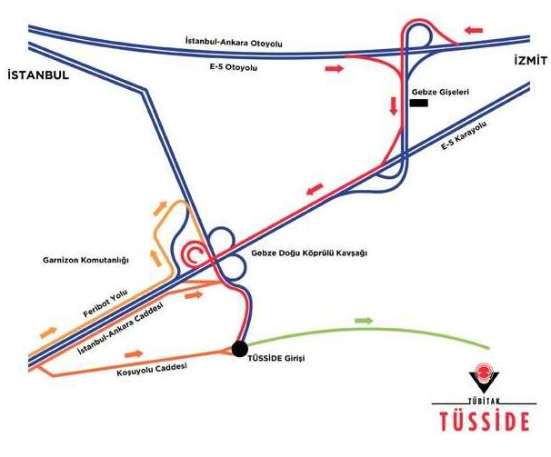  NOT: Tüm katılımcılar için TÜSSİDE Otel’inden en geç çıkış zamanı 28 Ağustos 2014 Perşembe günü akşamı’ dır.

